# Amaliy mashg’ulot

**Mavzu: SQL tilida INDEX yaratish**

**Ishdan** **maqsad:** MySQL maxsus ustun qiymatlariga ega qatorlarni tezda topish uchun indekslardan foydalanishni o`rganish.

**Masalani** **qo`yilishi:** Bu laboratoriya ishida MySQL indekslari, shu jumladan indekslarni yaratish, indekslarni o'chirish, jadvalning barcha indekslarini sanab o'tish va MySQLda boshqa muhim ko'rsatkichlar bilan ishlanadi.

**Uslubiy** **ko`rsatmalar**: MySQL maxsus ustun qiymatlariga ega qatorlarni tezda topish uchun indekslardan foydalanadi. Indekssiz MySQL tegishli satrlarni topish uchun butun jadvalni skanerdan o'tkazishi kerak. Jadval qanchalik katta bo'lsa, u sekinroq qidiradi.

Indekslarni yaratish(creating indexes) - sizni indeks tushunchasi bilan tanishtiradi va jadvalning bir yoki bir nechta ustunlari uchun indeks qanday yaratilishini ko'rsatib beradi.

Indekslarni o'chirish(removing indexes)- jadvalning mavjud indeksini qanday olib tashlashni ko'rsatib beradi.

Jadval indekslarini ro'yxatlash(listing table indexes) - barcha indekslarni yoki jadvalning o'ziga xos indekslarini ro'yxat qilish to'g'risida ma'lumot beradi.

Noyob indekslar(unique indexes) - ustunlarda saqlanadigan aniq qiymatlarni ta'minlash uchun noyob indekslardan foydalanadi.

Prefiks indekslari(frefix indexses) - belgilar qatori ustuniga indeks yaratish uchun prefiks indeksidan qanday foydalanishni ko'rsatib beradi.

Ko'rinmas indekslar (invisible indexes) - indeks ko'rinishini qamrab oladi va indeksni ko'rinadigan yoki ko'rinmas qilib ko'rsatishni ko'rsatadi.

Kichik indekslar (descending indexes) - so'rov samaradorligini oshirish uchun pasayadigan indekslardan qanday foydalanishni ko'rsatib beradi.

Kompozit indekslar (composite indexes) - kompozit indekslarning qo'llanilishini tasvirlaydi va sizning so'rovlaringizni tezlashtirish uchun ularni qachon ishlatishingizni ko'rsatadi.

Klasterli indekslar (clustered indexes) - InnoDB jadvallaridagi klasterlangan indekslarni tushuntiradi.

Indeksning kardinalligi (index cardinatily) - indeksning kardiologiyasini tushuntiradi va shou indekslari buyrug'i yordamida uni qanday ko'rishni ko'rsatib beradi.

FOYDALANISH INDEX (use index hint) - jadvalda satrlarni topish uchun so'rovlar optimallashtiruvchisiga belgilangan indekslarning yagona ro'yxatidan foydalanishni ko'rsatishda USE INDEX maslahatini qanday ishlatishni ko'rsatib beradi.

FORCE INDEX hint - jadvaldan ma'lumotlarni tanlash uchun so'rov optimizatorini belgilangan indekslardan foydalanishga majbur qilish uchun FORCE INDEX ko'rsatmalaridan qanday foydalanishni ko'rsatib beradi.

Quyida bazi asosiy so’rovlar sintaksisi bilan tanishamiz:

**Index (ko’rsatkich) yaratishning MySQLdagi umumiy sintaksisi:**

CREATE INDEX indeks_nomi  
ON jadval_nomi (ustun1, ustun2, ...);

Masalan:

1. CREATE INDEX familiya  
   ON shaxslar (familiya);
2. CREATE INDEX FISH  
   ON shaxslar (familiya, ism, sharif);

**Index (ko’rsatkich)ni ko’rsatishning MySQLdagi umumiy sintaksisi:**

1. Show indexes from jadval_nomi;
2. Show keys from jadval_nomi in malumotlar_bazasi_nomi;

**Index (ko’rsatkich) o’chirishning MySQLdagi umumiy sintaksisi:**

1. Oracle bazada:

DROP INDEX jadval_nomi.indeks_nomi;

1. MySQL 5.6.16 da:

ALTER TABLE jadval_nomiDROP INDEX indeks_nomi;

Kabi komandalar orqali amalga oshiriladi.

**Ishni bajarish tartibi**

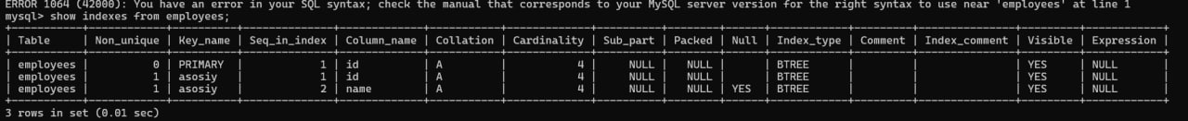

**14.1 – rasm. foydali_qazilma_boyitish_zavodi** ma’lumotlar bazasidagi barcha jadvallarning ro`yxati

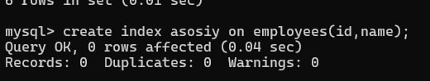

**14.2 – rasm. Ishlatilishi** jadvali uchun indeks yaratish

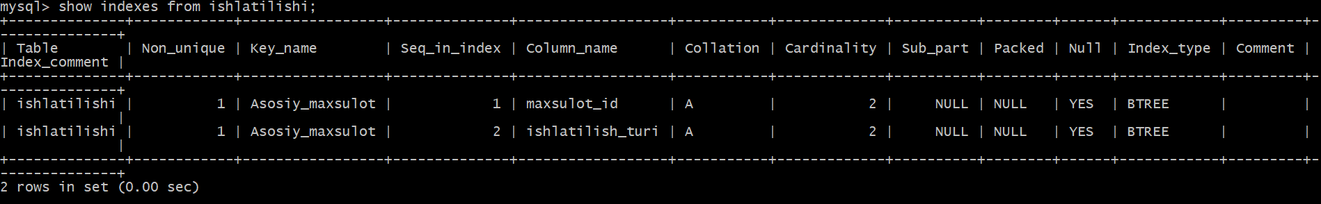

**14.3 – rasm. Ishlatilishi** jadvali uchun yaratilgan indekslar ro`yxati

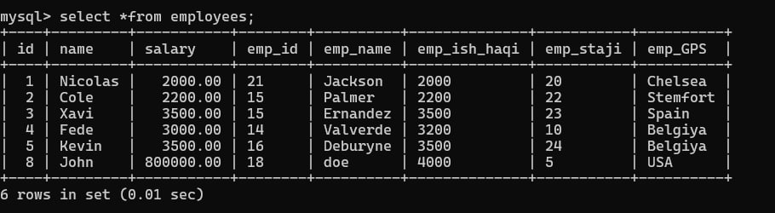

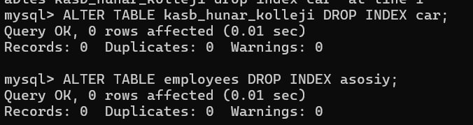

**14.6 – rasm. Maxsulot** jadvali uchun yaratilgan indekslarni ko’rish

**Natija:** buso`rov natijasi yuqoridagi so`rov natijasi bilan bir xil bo’ladi.

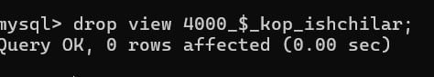

**14.8 – rasm. Maxsulot** jadvalidan Ruda nomli indeksni o’chirish so`rovi

Yuqorida ko’rib turganingizdek maxsulot jadvalidagi indexlar ko’rsatilganda ”Empty set ” yani bo’sh chiqdi;

Xulosa qilib aytganda index bu jadval ustunlarini ko’rsatadigan ko’rsatkichdir.

**Xulosa va foydalanilgan adabiyotlar keltiriladi**